复习题
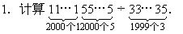
2．设a，b，c为实数，且｜a｜+a=0，｜ab｜=ab，｜c｜-c=0，求代数式｜b｜-｜a＋b｜-｜c-b｜＋｜a-c｜的值．
3．若m＜0，n＞0，｜m｜＜｜n｜，且｜x＋m｜＋｜x-n｜=m＋n， 求x的取值范围．
4．设(3x-1)⁷=a₇x⁷＋a₆x⁶+…+a₁x＋a₀，试求a₀+a₂＋a₄＋a₆的值．
5．已知方程组
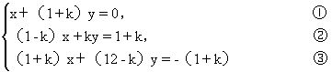
有解，求k的值．
6．解方程2｜x+1｜+｜x-3｜=6．
7．解方程组
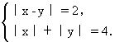
8．解不等式｜｜x＋3｜-｜x-1｜｜＞2．
9．比较下面两个数的大小：
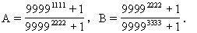
10．x，y，z均是非负实数，且满足：
x＋3y＋2z=3，3x＋3y+z=4，
求u=3x-2y＋4z的最大值与最小值．
11．求x⁴-2x³＋x²+2x-1除以x²+x＋1的商式和余式．
12．如图1－88所示．小柱住在甲村，奶奶住在乙村，星期日小柱去看望奶奶，先在北山坡打一捆草，又在南山坡砍一捆柴给奶奶送去．请问：小柱应该选择怎样的路线才能使路程最短？
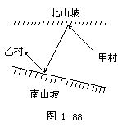
13．如图1－89所示．AOB是一条直线，OC，OE分别是∠AOD和∠DOB的平分线，∠COD=55°．求∠DOE的补角．
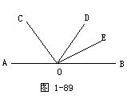
14．如图1－90所示．BE平分∠ABC，∠CBF=∠CFB=55°，∠EDF=70°．求证：BC∥AE．
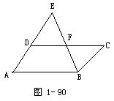
15．如图1－91所示．在△ABC中，EF⊥AB，CD⊥AB，∠CDG=∠BEF．求证：∠AGD=∠ACB．
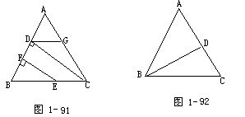
16．如图1－92所示．在△ABC中，∠B=∠C，BD⊥AC于D．求
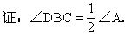
17．如图1－93所示．在△ABC中，E为AC的中点，D在BC上，且BD∶DC=1∶2，AD与BE交于F．求△BDF与四边形FDCE的面积之比．
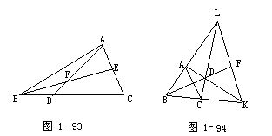
18．如图1－94所示．四边形ABCD两组对边延长相交于K及L，对角线AC∥KL，BD延长线交KL于F．求证：KF=FL．
19．任意改变某三位数数码顺序所得之数与原数之和能否为999？说明理由．
20．设有一张8行、8列的方格纸，随便把其中32个方格涂上黑色，剩下的32个方格涂上白色．下面对涂了色的方格纸施行“操作”，每次操作是把任意横行或者竖列上的各个方格同时改变颜色．问能否最终得到恰有一个黑色方格的方格纸？
21．如果正整数p和p+2都是大于3的素数，求证：6｜(p＋1)．
22．设n是满足下列条件的最小正整数，它们是75的倍数，且恰有
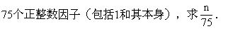
23．房间里凳子和椅子若干个，每个凳子有3条腿，每把椅子有4条腿，当它们全被人坐上后，共有43条腿(包括每个人的两条腿)，问房间里有几个人？
24．求不定方程49x-56y+14z=35的整数解．
25．男、女各8人跳集体舞．
(1)如果男女分站两列；
(2)如果男女分站两列，不考虑先后次序，只考虑男女如何结成舞伴．
问各有多少种不同情况？
26．由1，2，3，4，5这5个数字组成的没有重复数字的五位数中，有多少个大于34152？
27．甲火车长92米，乙火车长84米，若相向而行，相遇后经过1.5秒(s)两车错过，若同向而行相遇后经6秒两车错过，求甲乙两火车的速度．
28．甲乙两生产小队共同种菜，种了4天后，由甲队单独完成剩下的，又用2天完成．若甲单独完成比乙单独完成全部任务快3天．求甲乙单独完成各用多少天？
29．一船向相距240海里的某港出发，到达目的地前48海里处，速度每小时减少10海里，到达后所用的全部时间与原速度每小时减少4海里航行全程所用的时间相等，求原来的速度．
30．某工厂甲乙两个车间，去年计划完成税利750万元，结果甲车间超额15％完成计划，乙车间超额10％完成计划，两车间共同完成税利845万元，求去年这两个车间分别完成税利多少万元？
31．已知甲乙两种商品的原价之和为150元．因市场变化，甲商品降价10％，乙商品提价20％，调价后甲乙两种商品的单价之和比原单价之和降低了1％，求甲乙两种商品原单价各是多少？
32．小红去年暑假在商店买了2把儿童牙刷和3支牙膏，正好把带去的钱用完．已知每支牙膏比每把牙刷多1元，今年暑假她又带同样的钱去该商店买同样的牙刷和牙膏，因为今年的牙刷每把涨到1.68元，牙膏每支涨价30％，小红只好买2把牙刷和2支牙膏，结果找回4角钱．试问去年暑假每把牙刷多少钱？每支牙膏多少钱？
33．某商场如果将进货单价为8元的商品，按每件12元卖出，每天可售出400件，据经验，若每件少卖1元，则每天可多卖出200件，问每件应减价多少元才可获得最好的效益？
34．从A镇到B镇的距离是28千米，今有甲骑自行车用0．4千米/分钟的速度，从A镇出发驶向B镇，25分钟以后，乙骑自行车，用0．6千米/分钟的速度追甲，试问多少分钟后追上甲？
35．现有三种合金：第一种含铜60％，含锰40％；第二种含锰10％，含镍90％；第三种含铜20％，含锰50％，含镍30％．现各取适当重量的这三种合金，组成一块含镍45％的新合金，重量为1千克．
(1)试用新合金中第一种合金的重量表示第二种合金的重量；
(2)求新合金中含第二种合金的重量范围；
(3)求新合金中含锰的重量范围．

